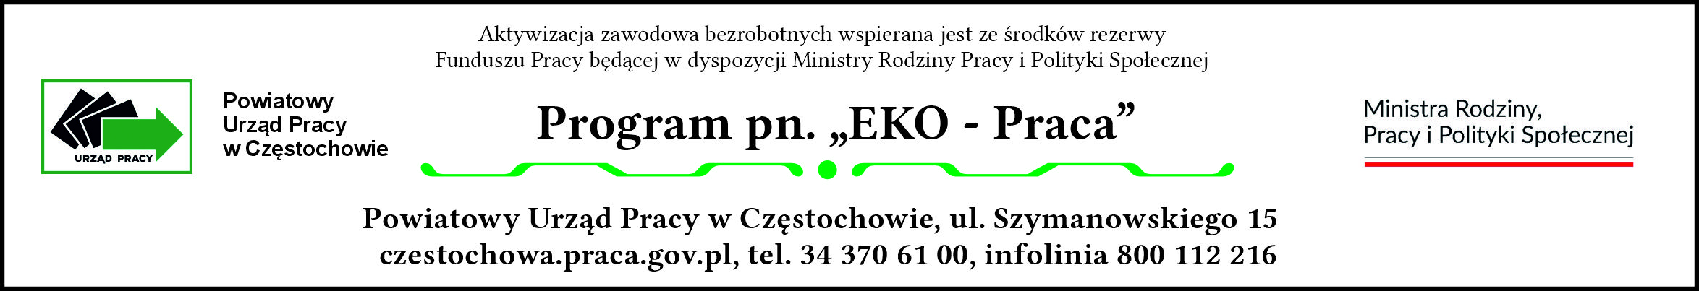
Załącznik nr 2 do wniosku

pieczęć lub dane wnioskodawcy
(nazwa, adres, NIP)
OŚWIADCZENIE O POMOCY PUBLICZNEJ
Świadomy(a) odpowiedzialności prawnej oświadczam, iż w okresie obejmującym bieżący rok podatkowy i poprzedzające go dwa lata podatkowe nie uzyskałem (am) / uzyskałem (am) pomocy de minimis oraz pomocy de minimis w rolnictwie lub rybołówstwie (właściwe podkreślić).
W przypadku korzystania z pomocy de minimis oraz pomocy de minimis w rolnictwie lub rybołówstwie w tym okresie należy sporządzić zestawienie według poniższego wzoru lub dołączyć kopie wszystkich zaświadczeń o wysokości otrzymanej pomocy de minimis.
L.p | Organ udzielający pomocy | Podstawa prawna | Dzień udzielenia pomocy | Wartość pomocy w euro | Nr programu pomocowego, decyzji lub umowy
1.
2.
3.
4.
5.
 | Łącznie

data i czytelny podpis wnioskodawcy

